# 简单tomcat实现解析

### 简介：

##### 1.建立通讯

使用socket提供tomcat与前端交互的通信服务

##### 2.分发请求

将不同请求分发给不同的web服务

##### 3.将请求和响应进行封装

将请求进行处理并封装成request对象，将repsonse对象进行解析成前端熟悉的样式

### 工程目录结构

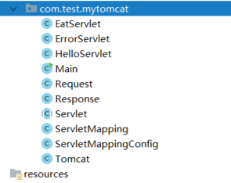

### 代码结构

##### 1.Request类

/**  
 * @author 老肥猪  
 * @since 2019/3/6  
 */  
@Getter  
@Setter  
public class Request {   
 private String method;   
 private String url;   
  
 public Request(InputStream inputStream) {  
 byte[] bytes = new byte[1024];  
 int length=0;  
 String httpRequestString = null;  
 try {  
 if ((length=inputStream.read(bytes))>0) {  
 httpRequestString=new String(bytes,0,length);  
 }  
 } catch (IOException e) {  
 e.printStackTrace();  
 }   
 if(httpRequestString==null) {  
 return;  
 }  
 // POST /test/hello HTTP/1.1  
 String http = httpRequestString.split("\n")[0];  
 this.method = http.split("\\s")[0];  
 this.url = http.split("\\s")[1];  
 System.out.println("\n"+httpRequestString);  
 }  
}

##### 2.Repsonse类

/**  
 * @author 老肥猪  
 * @since 2019/3/6  
 */  
@Getter  
@Setter  
public class Response {  
  
 private OutputStream outputStream;  
  
 public Response(OutputStream outputStream) {  
 this.outputStream = outputStream;  
 }  
  
 public void write(String content) {  
 StringBuffer response=new StringBuffer();  
// HTTP/1.1 200 OK  
// Content-Type: text/html  
 response.append("HTTP/1.1 200 OK\n")  
 .append("Content-Type: text/html\n")  
 .append("\r\n")  
 .append("<html><body>")  
 .append(content)  
 .append("</body></html>");  
 try {  
 outputStream.write(response.toString().getBytes());  
 } catch (IOException e) {  
 e.printStackTrace();  
 } finally {  
 try {  
 if(outputStream!=null) {  
 outputStream.close();  
 }  
  
 } catch (IOException e) {  
 e.printStackTrace();  
 }  
 }  
 }  
}

##### 3. ServletMapping servlet关系类（通过这个类得知servlet的url和对应类的关系），servlet是用xml配置实现，这里就不适用xml读取了

/**  
 * @author 老肥猪  
 * @since 2019/3/6  
 */  
@Getter  
@Setter  
public class ServletMapping {  
 private String url;  
 private String clazz;  
 private String name;  
 public ServletMapping(String url, String clazz, String name) {  
 this.url = url;  
 this.clazz = clazz;  
 this.name = name;  
 }  
  
}

##### 4.这个类将servlet的关系初始化

/**  
 * @author 老肥猪  
 * @since 2019/3/6  
 */  
public class ServletMappingConfig {  
 private static List<ServletMapping> mappingList=new ArrayList<>();  
  
 static {  
 mappingList.add(new ServletMapping("/test/eat","com.test.mytomcat.EatServlet","eat-mapping"));  
 mappingList.add(new ServletMapping("/test/hello","com.test.mytomcat.HelloServlet","hello-mapping"));  
 }  
  
 public static List<ServletMapping> getMappingList() {  
 return mappingList;  
 }  
}

##### 5.Servlet抽象类

/**  
 * @author 老肥猪  
 * @since 2019/3/6  
 */  
public abstract class Servlet {  
 public abstract void doGet(Request request,Response response);  
 public abstract void doPost(Request request,Response response);  
  
 /**  
 * 请求分发  
 * @param request  
 * @param response  
 */  
 public void service(Request request,Response response) {  
 System.out.println(request);  
 if("GET".equals(request.getMethod())) {  
 this.doGet(request,response);  
 } else {  
 this.doPost(request,response);  
 }  
 }  
}

##### 6.Servlet实现类

/**  
 * @author 老肥猪  
 * @since 2019/3/6  
 */  
public class EatServlet extends Servlet {  
  
 @Override  
 public void doGet(Request request, Response response) {  
 response.write("<h1>我在吃饭！ get</h1>");  
 }  
  
 @Override  
 public void doPost(Request request, Response response) {  
 response.write("<h1>我在吃饭！ post</h1>");  
 }  
}

/**  
 * @author 老肥猪  
 * @since 2019/3/6  
 */  
public class ErrorServlet extends Servlet {  
  
  
 @Override  
 public void doGet(Request request, Response response) {  
 this.doPost(request,response);  
 }  
  
 @Override  
 public void doPost(Request request, Response response) {  
 response.write("<center><h1>404</h1></center>");  
 }  
}

/**  
 * @author 老肥猪  
 * @since 2019/3/6  
 */  
public class HelloServlet extends Servlet {  
 @Override  
 public void doGet(Request request, Response response) {  
 response.write("<h1>Hello world! get</h1>");  
 }  
  
 @Override  
 public void doPost(Request request, Response response) {  
 response.write("<h1>Hello world! post</h1>");  
 }  
}

##### 7. tomcat容器初始化并做请求的分发

/**  
 * @author 老肥猪  
 * @since 2019/3/6  
 */  
public class Tomcat {  
  
 private Integer port=8080;  
  
 public Tomcat(Integer port) {  
 this.port = port;  
 }  
  
 public Tomcat() {  
 }  
  
 private static Map<String,String> urlMap=new HashMap<>();  
 private void initUrlMap() {  
 List<ServletMapping> mappingList = ServletMappingConfig.getMappingList();  
 urlMap=mappingList.stream().collect(Collectors.toMap(k->k.getUrl(),v->v.getClazz()));  
 }  
  
 public void start() {  
 System.out.println("tomcat启动了");  
 initUrlMap();  
 ServerSocket serverSocket=null;  
 try {  
 serverSocket =new ServerSocket(port);  
 for (;;) {  
 Socket socket = serverSocket.accept();  
 InputStream inputStream = socket.getInputStream();  
 OutputStream outputStream = socket.getOutputStream();  
 Request request = new Request(inputStream);  
 Response response = new Response(outputStream);  
 distribute(request,response);  
 socket.close();  
 }  
 } catch (IOException e) {  
 e.printStackTrace();  
 } finally {  
 try {  
 if(serverSocket != null) {  
 System.out.println("tomcat关闭了");  
 serverSocket.close();  
 }  
 } catch (IOException e) {  
 e.printStackTrace();  
 }  
 }  
 }  
  
 /**  
 * 分发请求  
 * @param request  
 * @param response  
 */  
 private void distribute(Request request, Response response) {  
 String url = request.getUrl();  
 String clazz = urlMap.get(url);  
 Servlet servlet = null;  
 if(clazz==null || "".equals(clazz)) {  
 servlet=new ErrorServlet();  
 } else {  
 try {  
 Class<Servlet> aClass = (Class<Servlet>)Class.forName(clazz);  
 servlet = aClass.newInstance();  
// System.out.println(aClass);  
 } catch (ClassNotFoundException e) {  
 e.printStackTrace();  
 } catch (InstantiationException e) {  
 e.printStackTrace();  
 } catch (IllegalAccessException e) {  
 e.printStackTrace();  
 }  
 }  
 servlet.service(request,response);  
 }  
  
  
}

##### 8. 启动测试

/**  
 * @author 老肥猪  
 * @since 2019/3/6  
 */  
public class Main {  
 public static void main(String[] args) {  
 new Tomcat().start();  
 }  
}

### 总结

就这样我们仅用了短短200行左右的代码就实现了一个简单的tomcat，虽然在很多方面我们都没有考虑到，比如使用socket的问题，我们得知道socket建立得通讯时一对一的，这就会导致用户量的会被阻塞，见下图：   
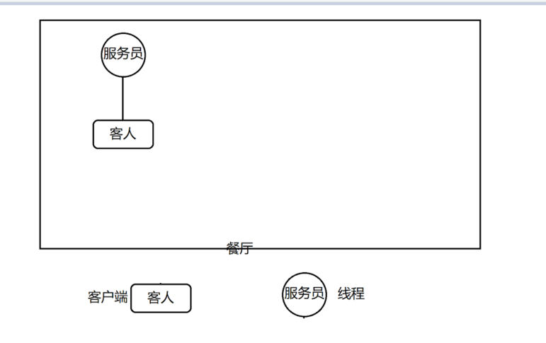   
这是我们当前的架构，只有一个服务员，提供一个服务，也就是如果客人（客服端）没有结束服务，就会导致服务端一直处于服务之中，如果下一个客人（客户端）来后，就会阻塞等待。   
既然这样我们自然的就会想到多线程，如下图： 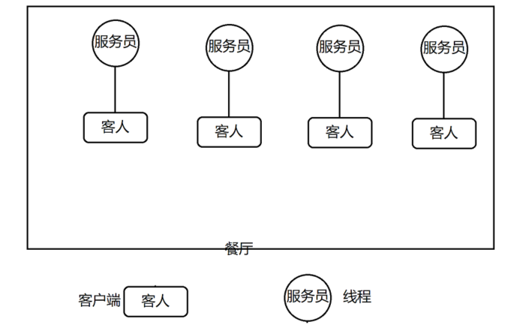   
但毕竟线程的有局限性，如果一个服务员就只对一个客人服务，导致如果客人增加，毕然会导致系统的不稳定。这是我们应该想到，如果一个服务员可以同时2服务多个客人的话，这样不就可以解决这样的阻塞问题。   
这是一个新的东西出现了，也就nio，我们可以利用nio做到这些，因为nio不像socket的io是阻塞的，所以可以做到一个服务员服务多个客人，如下图：   
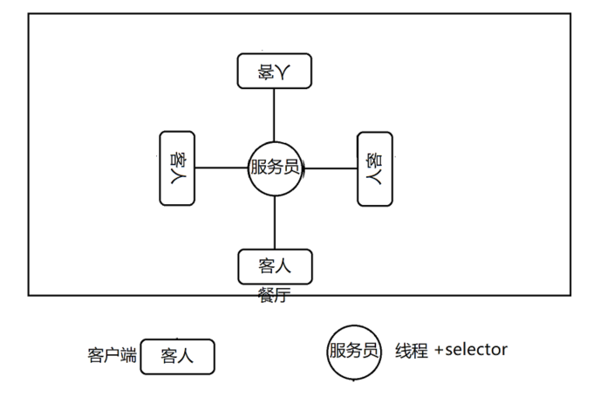 这样就可以使我们的系统容纳的人变的更多了。   
但是这样必然也会有些小问题，毕竟现在只是单线程而已，而人流量的扩展也会导致服务提供慢的问题，如果我们能改进nio，使ta变成一多线程模型，是否会更好？这里就不多讲了，等下次netty会讲到，以及自己实现nio多线程。